- 最小平均条件风险表达式

按贝叶斯公式，最小平均条件风险可写成：
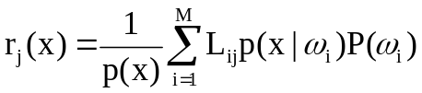
因1/p(x)为公共项，可舍去，因此可简化为：
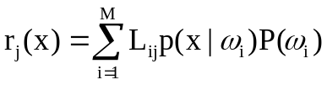
这也是贝叶斯分类器，只是它的判别方法不是按错误概率最小作为标准，而是按平均条件风险作为标准。

